A Berkesdi Ifjúságért Sportegyesület által, Leader térségek közötti együttműködések pályázati támogatással megvalósított
Berkesdi BMX és gördeszka pálya
átadó rendezvény
2014. Július 12. (szombat)
PROGRAM:
- 9:00 » Program megnyitása, pálya átadása
- 9:30 » Versenyzők nevezése: BMX, gördeszka és görkorcsolya kategóriákban
- 10:00 » Kun Ádám flatland világbajnok, és Forray Péter gördeszka világbajnok bemutatója
- 11:00 » Versenyek lebonyolítása profi és kezdő kategóriákban, bemutatók
Hasznos tanácsok: hogyan sportoljunk az extrém sportpályán?
- 16:00 » Rendezvény zárása
Helyszín: 7664 Berkesd, Hrsz.: 278 – Aszfaltos pálya (művelődési ház mögött)
Mindenkit szeretettel várunk!
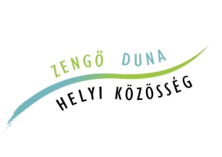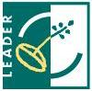
„Európai Mezőgazdasági Vidékfejlesztési Alap: a vidéki térségekbe beruházó Európa"

